「こころの窓」歴史 No、６
こんにちは。それでは今日も一緒にがんばりましょう。

今日のお題は「聖徳太子（しょうとくたいし）と大化の改新（たいかのかいしん）」です。
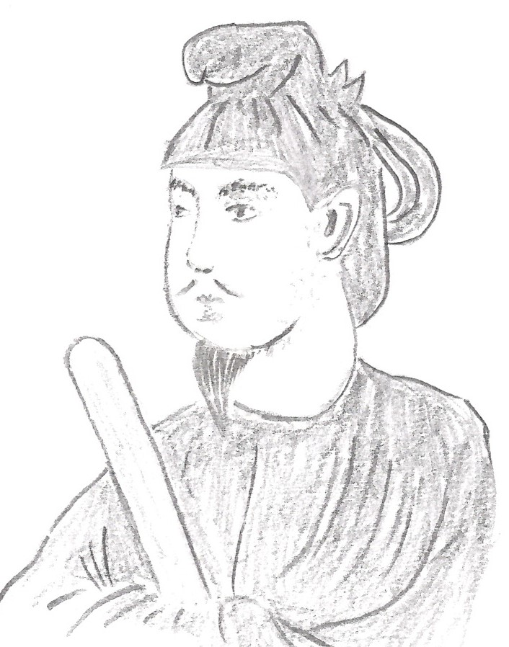 ６世紀になるとヤマト王権のもとで、豪族たちの対立が激しくなっていきました。中でも蘇我氏（そがという名字で、馬子＜うまこ＞や蝦夷＜えみし＞などがいます）が、対立する物部氏をたおして、最も大きな力を持つようになり、蘇我馬子の姪にあたる額田部王女（ぬかたべおうじょ）を天皇に押し立てました。この天皇が推古天皇（すいこてんのう）です。さらに、この天皇の摂政（せっょうといい、天皇を助ける役）となったのが聖徳太子です。（右の絵の人です）。この聖徳太子は、すばらしい政治家で、十七条憲法（じゅうななじょうけんぽう）を定め、役人の心得を示しました。また、冠位十二階（かんいじゅうにかい）の制度をつくり、能力のある人を役人にして、高い位につけていきました。さらに、中国の隋（ずい）という国に遣隋使（けんずいし・・隋に役人を送って、進んだ政治を勉強させました）を送って、隋の政治や仏教を取り入れて、日本の国を安定させました。すごい人でしょう。それまでヤマト王権の時代は、豪族の争いが絶えませんでしたが、聖徳太子が政治をしてから争いはなくなり、平和な国になっていったのですよ。この時代を飛鳥（あすか）時代と言います。
＜十七条の憲法＞
一条・・和をもって貴しとなす
（調和を大切にしなさい）
二条・・あつく三宝を敬え
（三宝とは、仏教と法律と僧侶で、これを大切にしなさい）
＊このような決まりが十七あります。
しかし、聖徳太子が亡くなると、また蘇我氏（この時は、蘇我蝦夷＜えみし＞とその子、入鹿＜いるか＞の時代です）が勢力を強めて、自分たちの都合のよいように政治を動かしていきました。そこで、
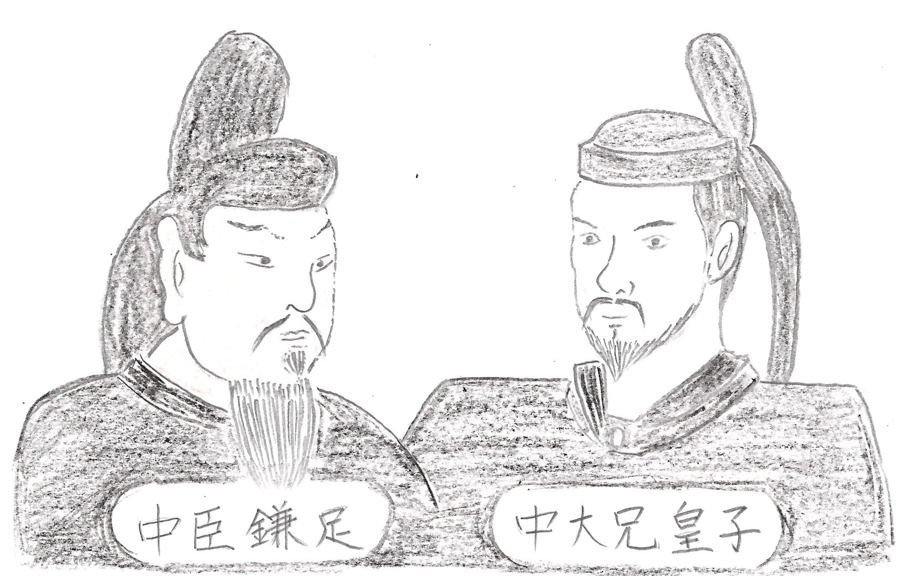聖徳太子のもとで学んだ、中大兄皇子（なかのおおえのおうじといい、後の天智天皇です）と中臣鎌足（なかとみのかまたりといい、後の藤原鎌足です）は、前のような正しい政治にもどすために、６４５年に蘇我氏を倒しました。そして、中国の唐（とう）の国づくりにならって、新しい政治を始めました。これを大化の改新（たいかのかいしん）といいます。豪族の争いや、蘇我氏の勝手な政治など、いろいろなことがありましたが、ようやく日本は天皇を中心とした、新しい平和な国づくりが再び始まっていくのです。
ところで、昭和の時代の一万円札の肖像は、長い間、聖徳太子だったことを知っていますか。上の絵は当時の一万円札の肖像をもとに描いた絵ですよ。私などは、昭和のど真ん中に生まれましたので、一万円札は今でも聖徳太子のイメージが強いです。
はい、お疲れ様でした。では復習問題にチャレンジしてください！
復習問題
１．蘇我馬子はなぜ、自分の姪（推古天皇）を、天皇にしたのだと思いますか。

２．聖徳太子は、何のために推古天皇の摂政となったのでしょうか。

３．聖徳太子や中大兄皇子や中臣鎌足は、なぜ中国の隋や唐に役人を送った（遣隋使、遣唐使のことです）のでしょうか。その理由を書いてみてください。

解 答（間違えたら、必ず見直しをしてね。）
１．蘇我馬子は、自分の都合のよいように政治を行いたかったのです。そのために、物部氏を倒し、対立する敵がいなくなったので、姪を天皇にし、姪を使って自分のやりたいようにしようとしたのです。

２．聖徳太子がなりたいと言ったのではなく、蘇我馬子が勝手なことをすると困るので、推古天候が聖徳太子に摂政になってもらうように依頼し、正しい政治が行えるようにしたのです。実は、聖徳太子も蘇我氏の一族なのですが、彼はたいへん正義感が強く、決して自分勝手な政治ではなく、国のために政治をしようとしたので、多くの役人から信頼されていたのです。

３．中国（隋の次が唐）のほうが、政治の仕組みや文化が進んでいたので、その進んだ政治の仕組みや文化を日本に取り入れるために、役人を送って勉強させたのです。

今日もお疲れ様でした。
聖徳太子の歴史は、結構おもしろいでしょ。この聖徳太子さんは、一度に１０人の話を聞いて、それぞれに、しっかりと返事をしたと言われる伝説があります。いろいろ調べてみると、いっぱいおもしろいことが出てきますヨ。
では、今日はこれでおしまいです。また、「こころの窓」でお会いしましょう！

